2022 秋季心理测评系统操作指南
目录
231.. 心海导航公司 技术客服电话：. 心理测评系统的登陆方式 心理测评系统（电脑/手机浏览器通用）登陆网址： .................................2
.....................................................2
..........................................................2
3.1 登陆账号及密码 .................................................................. 2
3.1.1 学生账号及密码 ..................................................................................................................... 2
3.1.2 二级学院管理员账号及密码 ................................................................................................. 2
3.1.3 学院副书记账号及密码 ......................................................................................................... 3
3.1.4 班级辅导员账号及密码 ......................................................................................................... 3
3.2 心理测评系统的四种登陆途径 ...................................................... 3
3.2.1 微信小程序登陆： ................................................................................................................. 3
3.2.2 微信公众号登陆： ................................................................................................................. 4
3.3.3 心理中心网站： ..................................................................................................................... 4
3.2.4 网址登陆： ............................................................................................................................. 5
4
. 心理测评系统的人员信息管理 ......................................................6
4.1 如何新增学生账号（为新生录入信息） .............................................. 6
4.1.1 新建班级 ................................................................................................................................. 6
4.1.2 批量录入学生信息 ................................................................................................................. 8
4.1.3 检查录入结果 ....................................................................................................................... 11
4.2 如何修改学生账号的密码 （当学生忘记密码时） .................................... 12
4.2.1 单独修改某一位学生的密码 ............................................................................................... 12
4.2.2 批量修改多个学生密码 ....................................................................................................... 13
4.3 如何修改学生归属的学院、班级 ................................................... 14
4.3.1 个别修改学生信息 ............................................................................................................... 14
4.3.2 批量转移学生信息（为多个学生更改归属的学院、班级） ........................................... 16
4.3.3 关于分流和转专业学生更改归属学院的问题 ................................................................... 17
4.4 如何新增学院内的班级辅导员账号 ................................................. 18
- 测试结果查看 ................................................................... 20
  - 查看本学院已测--未测情况 ....................................................... 20
    - 关于“系统中未测人数”与 “实际未测人数”，出入很大的问题： .................................... 20
  - 查看本学院的高风险人数 ......................................................... 21
    - 关于只能查询“正常“与”异常“人数，而查不到‘极高’ 和‘较高’风险人数的问题 ............ 21
6
. 导出团体报告 ................................................................... 22
  - 关于【潜在风险评估】与【自杀倾向评估】两种报告的区别 ........................... 22
  - 如何导出本学院的【团体潜在风险评估报告】 ....................................... 23
  - 如何导出本学院的【团体自杀倾向风险报告】 ....................................... 10
  - 如何导出学生的个人测试报告 ..................................................... 11

1. 心理测评系统（电脑/手机浏览器通用）登陆网址： 2. 心海导航公司 技术客服电话：
https://www.psy.com.cn/vue/school/51645
010-59713101 转 8010 或 8011 或 8012

3. 心理测评系统的登陆方式

3.1 登陆账号及密码

3.1.1 学生账号及密码

学生登陆账号： 本人学号
学生初始密码：本人身份证号后八位。首次登陆需要自己重置密码。
如有学生忘记密码，请联系二级学院系统管理员为其重置。重置方法见后续章节4.2

3.1.2 二级学院管理员账号及密码
二级学院管理员账号为学院内的最高权限账号，拥有本学院人员信息管理（增删改查）、测试问卷分发、测试结果查看、测评报告导出等所有最高权限，一般为本学院专设的心理辅导员负责。
出于信息保密需要，账号见心理健康工作群单独附录。

3.1.3 学院副书记账号及密码
学院副书记可查看本学院学生的心理测评结果。
出于信息保密需要，账号见心理健康工作群单独附录。

3.1.4 班级辅导员账号及密码
班级辅导员账号可查看本学院学生的心理测评结果。班级辅导员账号由二级学院管理员账号根据工作需要自行设置。设置方法见本指南4.5

3.2 心理测评系统的四种登陆途径

3.2.1 微信小程序登陆：
打开微信
【学生体温填报小程序】——【我的信息】——【心理健康测试】——【登录】输入学号及密码（初始密码为身份证号后 8 位
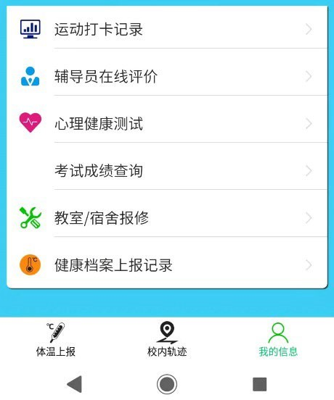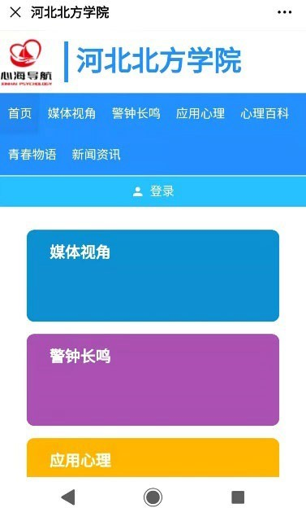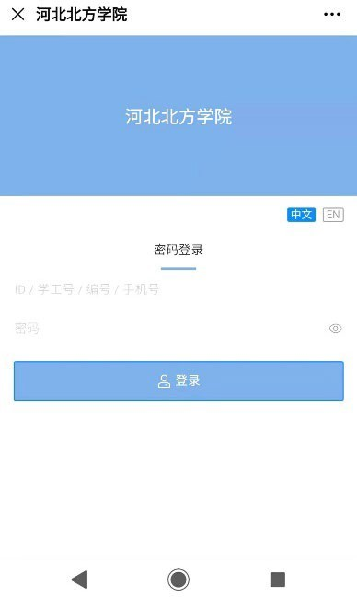

3.2.2 微信公众号登陆：
搜索关注公众号【河北北方学院心理中心】——点击公众号菜单【心理测试】
——【登录】输入学号及密码（初始密码为身份证号后 8 位）
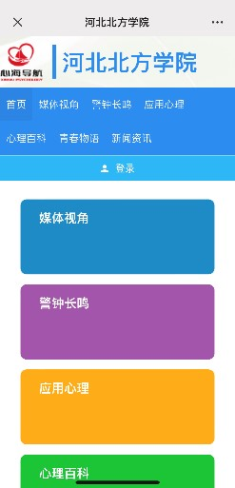

3.3.3

心理中心网站：

百 度 搜 索 【 河 北 北 方 学 院 心 理 中 心 】
（http://zjkxlfd.hebeinu.edu.cn/webPage/index.html）
【网站首页】——点击【心理测试】——跳转至心理测评系统网址
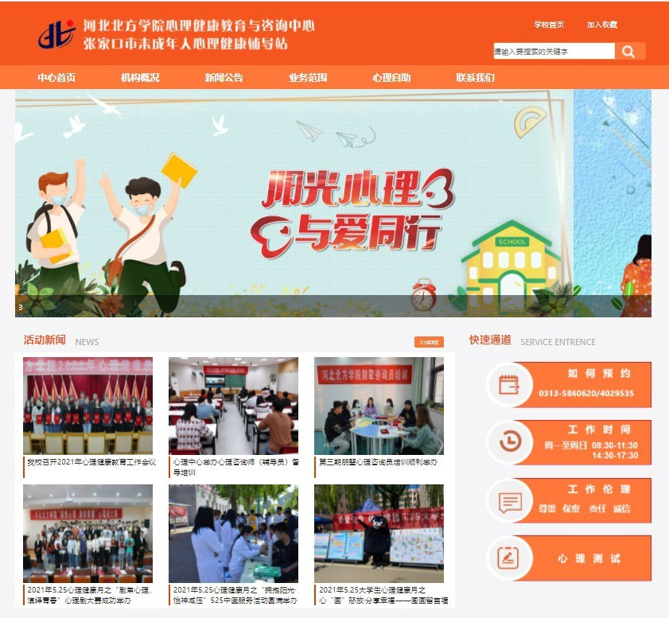

3.2.4 网址登陆：
浏览器复制以下网址登陆
https://www.psy.com.cn/vue/school/51645

4. 心理测评系统的人员信息管理

4.1 如何新增学生账号（为新生录入信息）
4.1.1 新建班级
- 操作路径：【人员管理】模块-【单位组别设置】-【院系设置】-【添加】新建学生班级

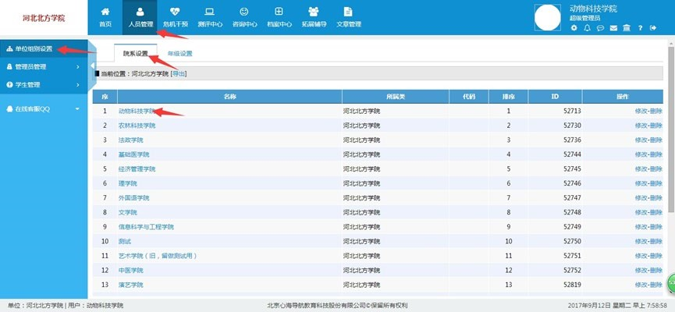
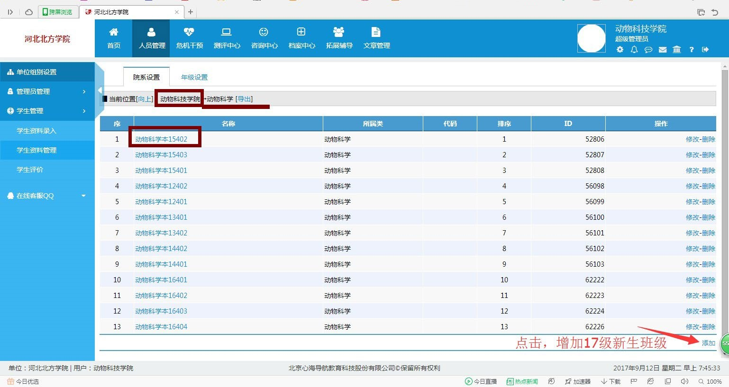
- 所有班级建立完毕后，点击确定

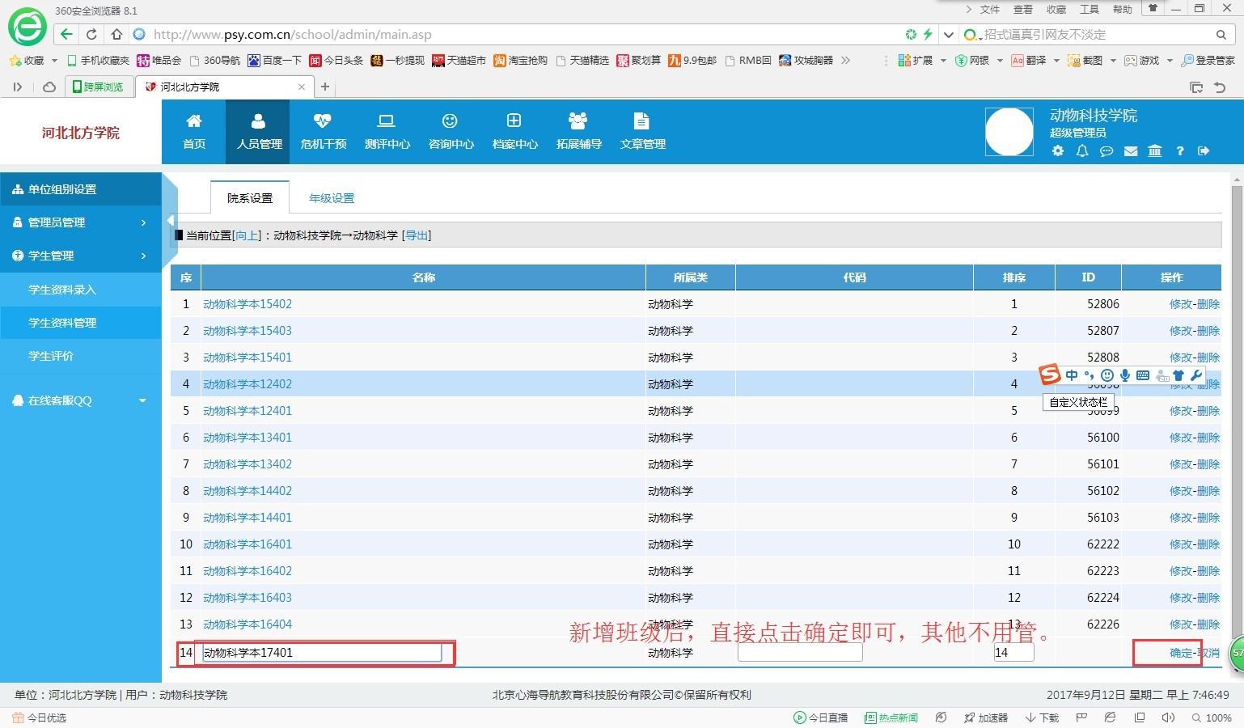
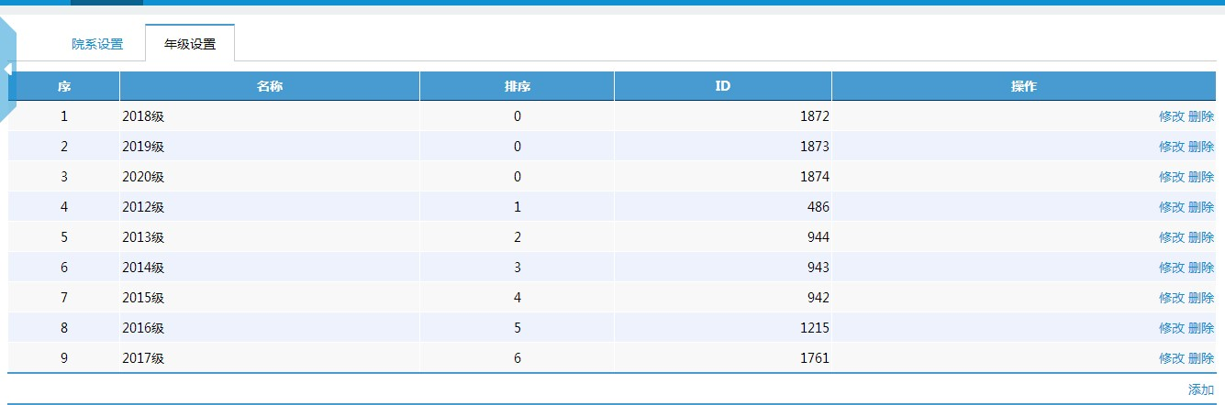
- 重点记录每个班级对应的ID

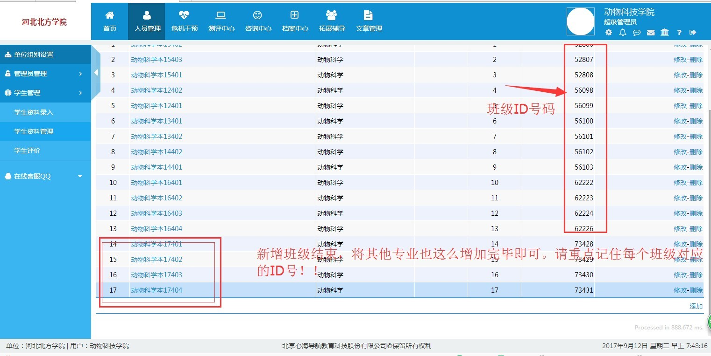
- 切换到 年级设置-记录每个年级对应的ID

4.1.2 批量录入学生信息
- 操作路径：【人员管理】模块-【学生管理】-【学生资料录入】-【从EXCEL 导入-组合】

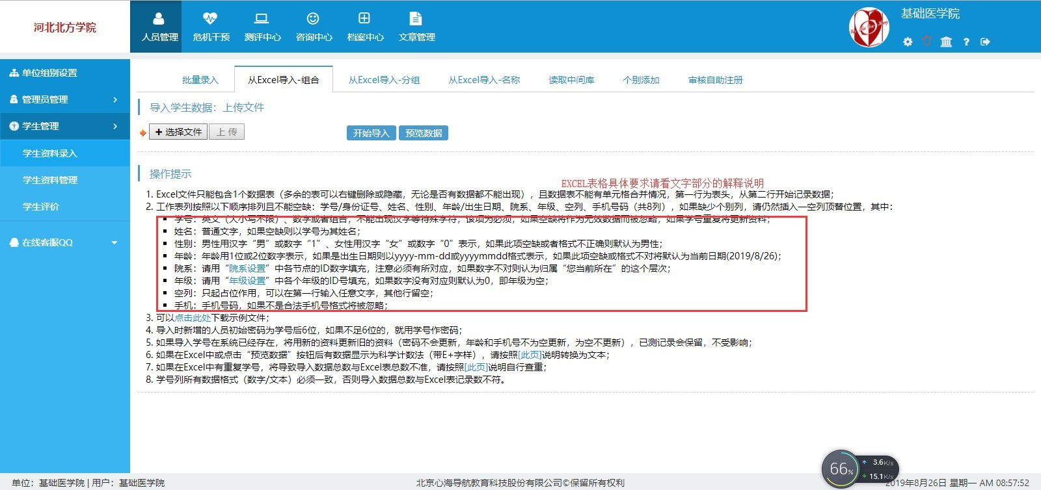

- 下载模板，并按照系统模板，制作学生信息 excel 表
（注意事项：因系统模板可能有不定期更新，若实际模板与此处示例图不同，请以从系统新下载的模板为准）

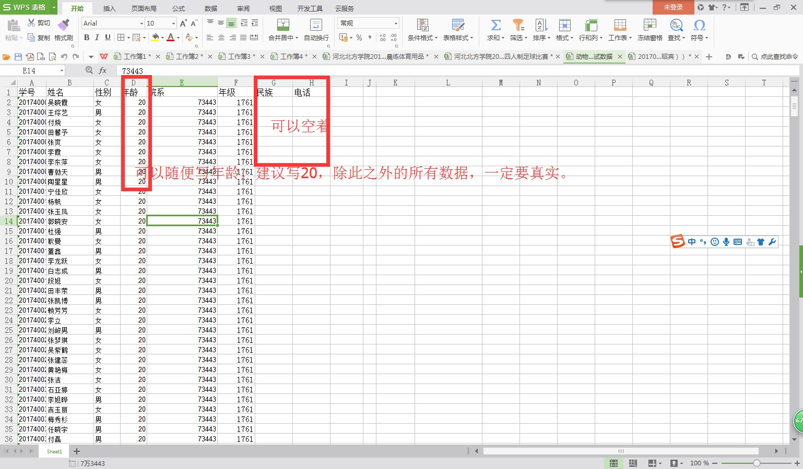
- 模板中需要填写的【院系ID】 建议录入前面新建班级时所对应的【班级ID】,这样即可将学生归属到所在具体班级。若录入院系ID ，则学生在系统内的归属单位只能对应到学院
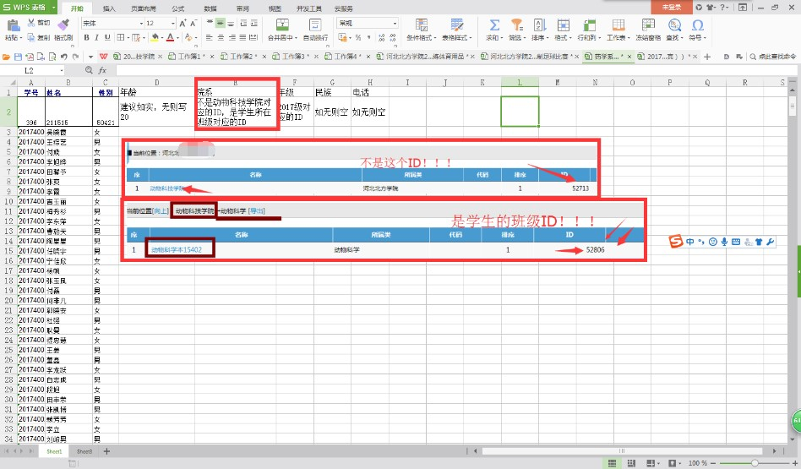

- 在系统管理后台导入学生信息，并核对，确保没有失败或遗漏
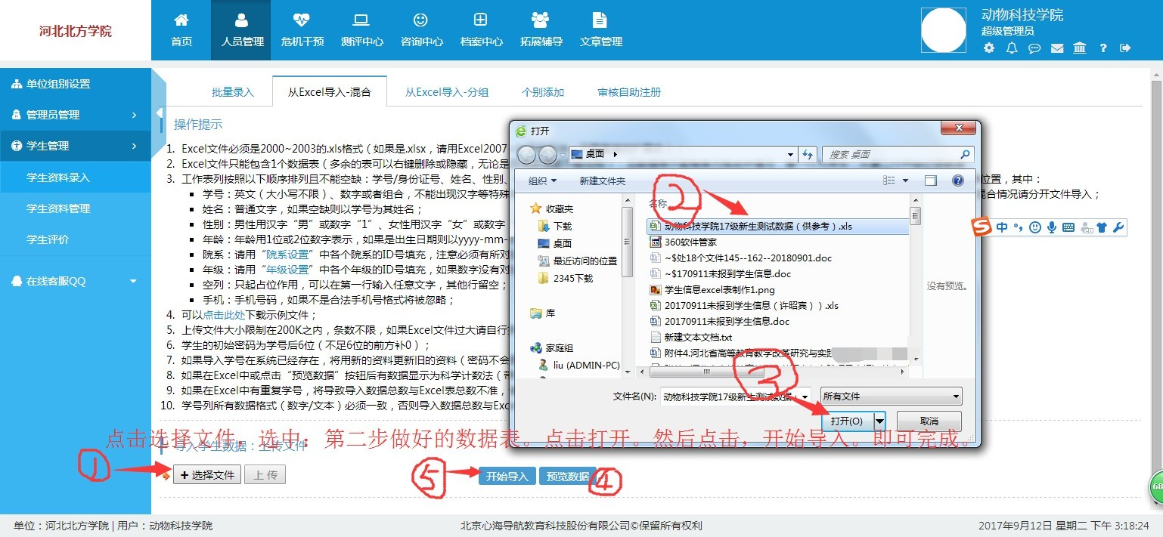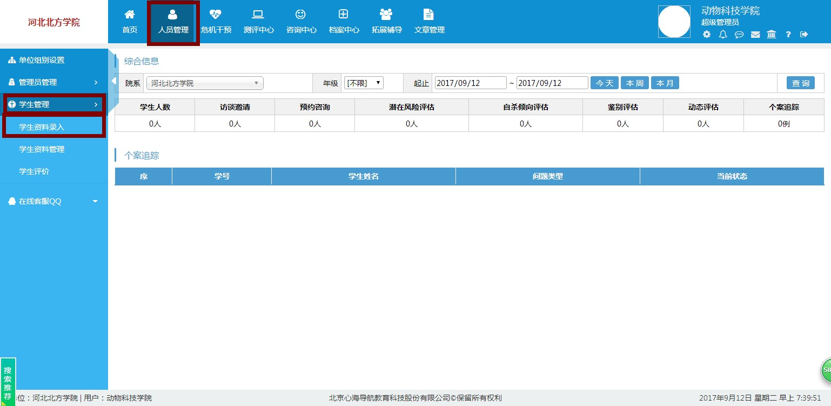
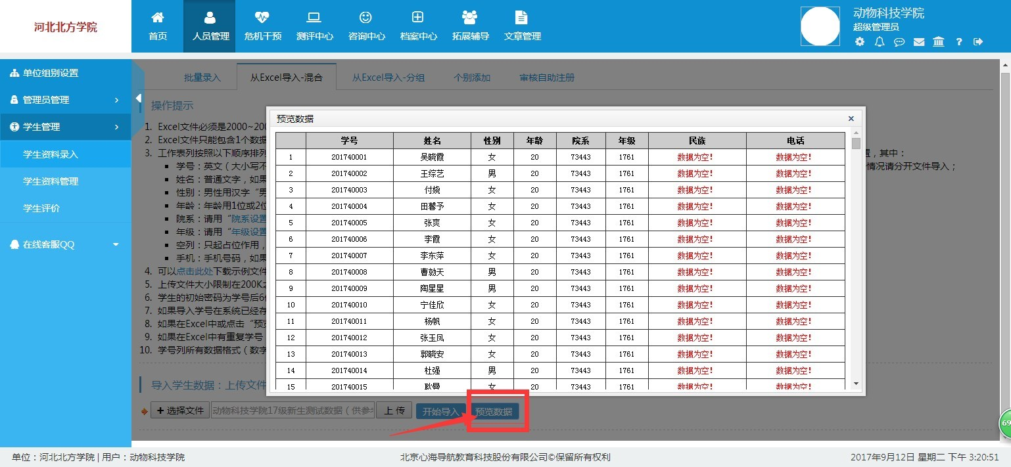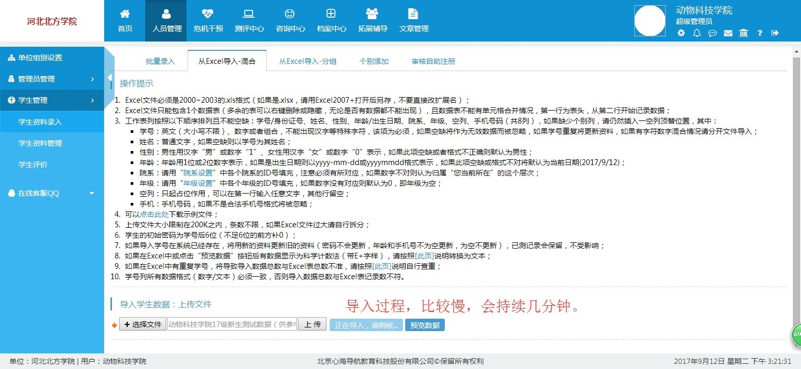
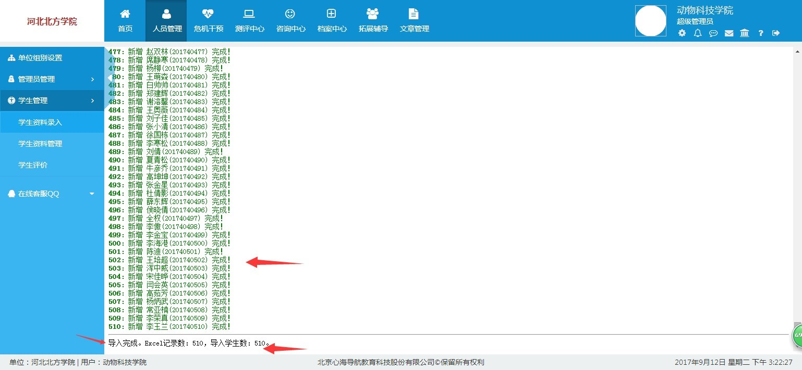

4.1.3 检查录入结果
随机选择一个学生学号，在【人员管理】-【学生信息管理】中按学号查询信息，检验是否录入成功。

注意事项：因为数据会覆盖，但无法撤销。建议先导入一个学生信息，检查无误后再批量导入全体。请各位老师务必谨慎操作！
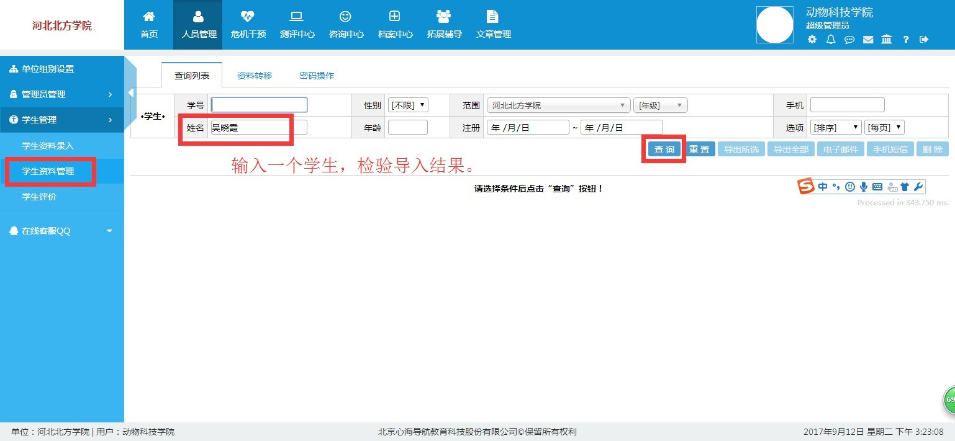

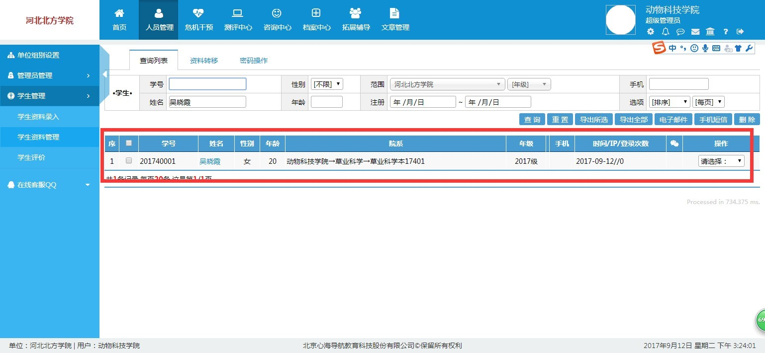

4.2 如何修改学生账号的密码 （当学生忘记密码时）
修改学生密码需要用二级学院管理员账号，在电脑浏览器操作。
共有两种方式：单独修改学生密码和批量修改学生密码

4.2.1 单独修改某一位学生的密码
①【人员管理】-【学生资料管理】-【查询列表】-【输入学生学号】-【清空日期】-点击【查询】按钮
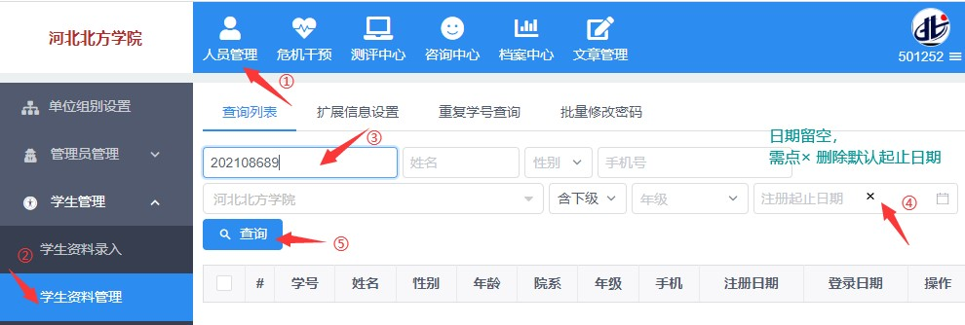

② 在显示出的学生信息右侧操作栏-【下拉框】 选择【修改密码】-输入新密码
-最后点击【更新】按钮。

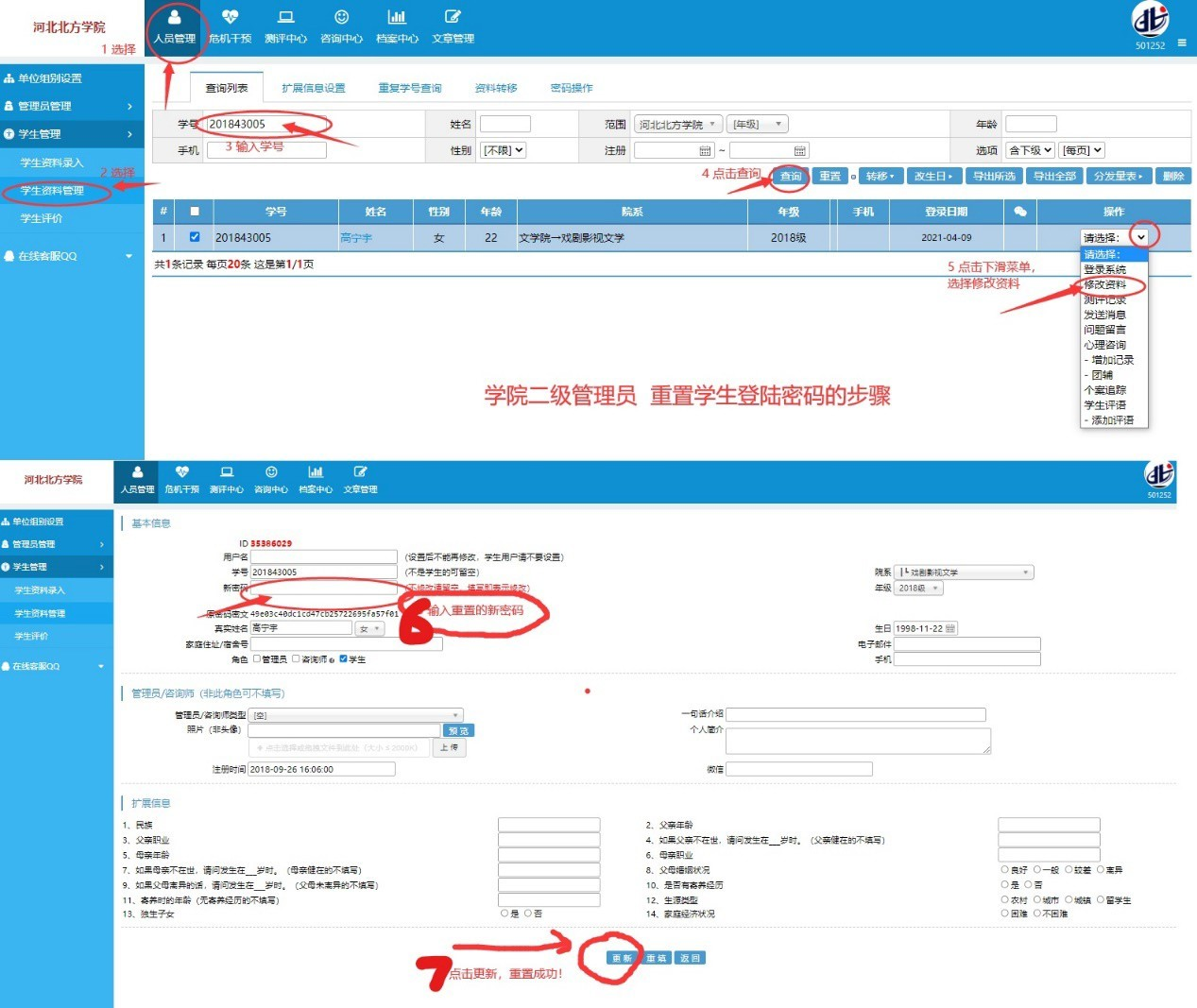

4.2.2 批量修改多个学生密码
【人员管理】-【学生资料管理】-【批量修改学生密码】-导入 excel 表格（表格分为两列，A 列为学号，B 列为新密码）-【导入确认】-【修改完毕】
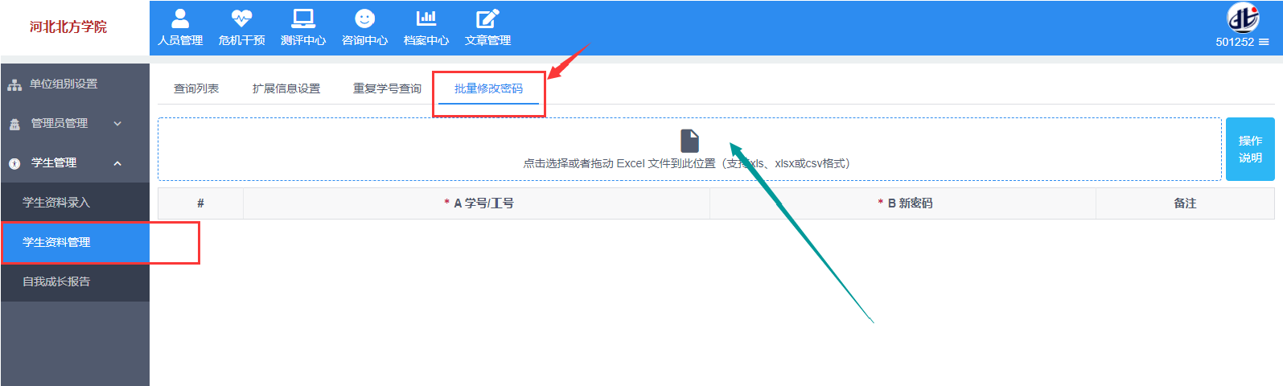

4.3 如何修改学生归属的学院、班级
此处有两种修改方式，分别为【个别修改】和【批量转移】

4.3.1 个别修改学生信息
① 【人员管理】-【学生管理】-【学生资料管理】-输入学号-清空日期范围-
【查询】
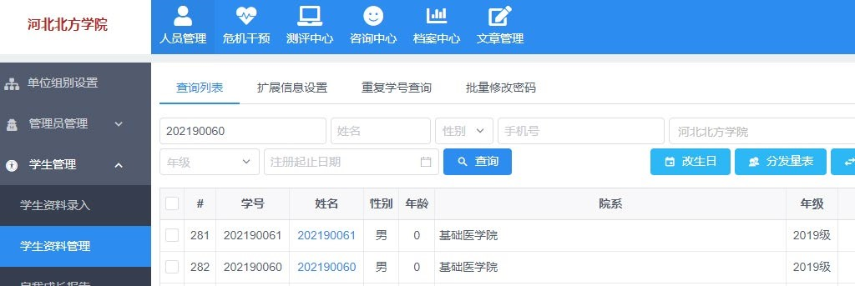

② 显示出学生信息后，点击右侧【三】被折叠起来的更多操作--
【修改资料】
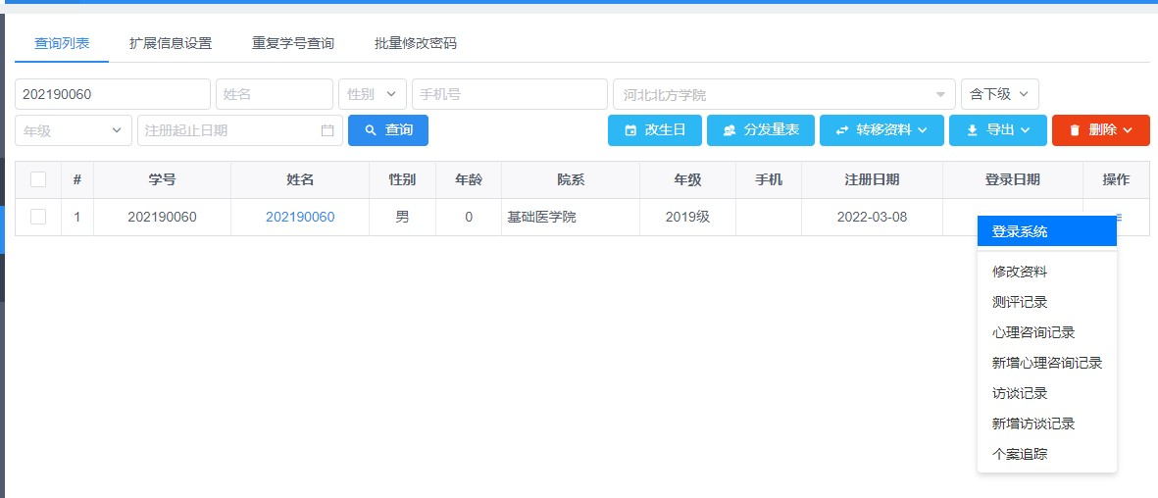

③ 在学生资料页面，输入新密码-并点击【保存修改】。
提交成功。
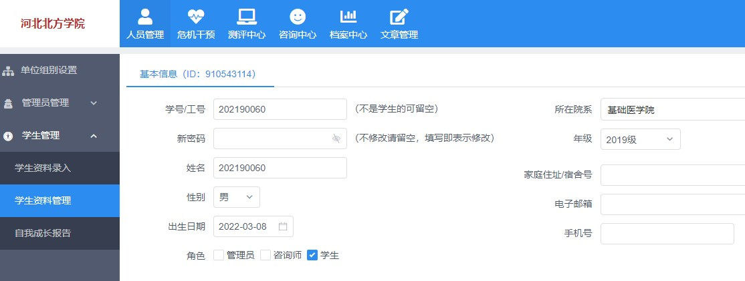

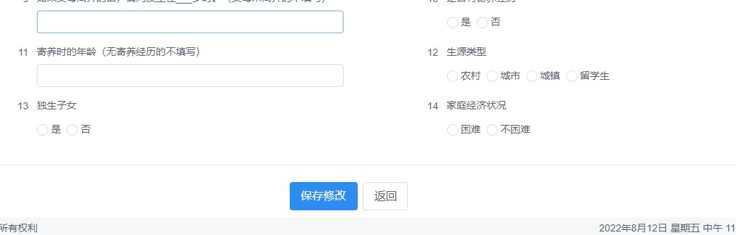

4.3.2 批量转移学生信息（为多个学生更改归属的学院、班级）
- 操作路径：【人员管理】-【学生管理】-【学生资料管理】-
【查询列表】-选择需要整体转移的学生所在【班级】-【查询】
为了挑选到最准确的筛选范围，操作时，可通过点击文字左侧的小三
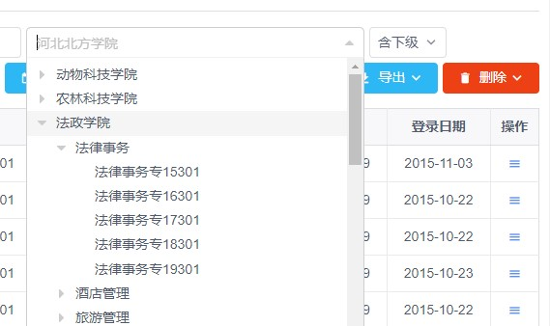
角形，展开
or
折叠专业和班级

- 在出现的查询结果列表中，勾选需要转移的学生（可多选）-点击【转移资料】-选择要转到的【位置】即目标院系和班级、年级
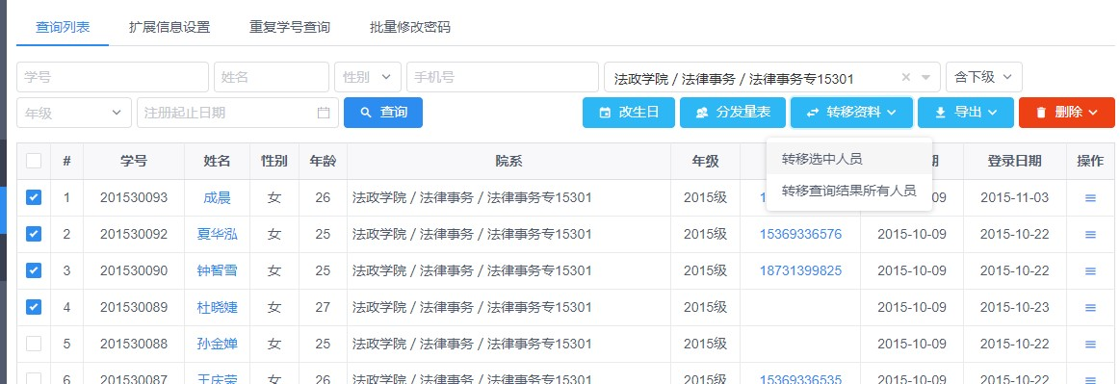
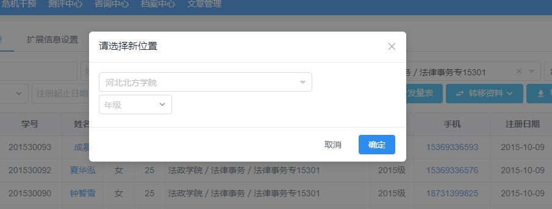
④ 同理：请通过展开折叠的小三角形，将新位置精确到对应班级。
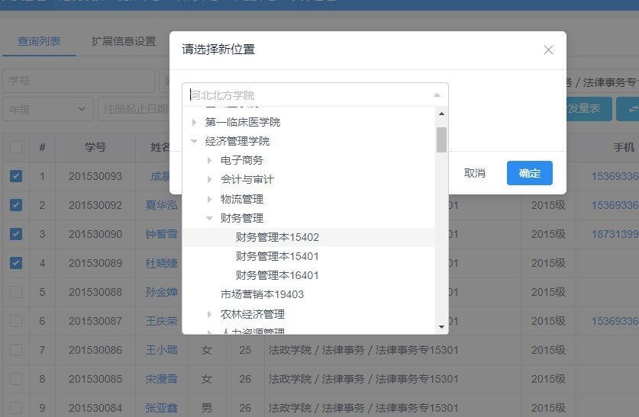

4.3.3 关于分流和转专业学生更改归属学院的问题
医学类分流到第一、二临床的学生，请医学部管理员统一操作。
其他学院个别转专业学生，理论上由接收学院统一收集信息，在“心理健康工作QQ群”填写【转专业学生信息在线收集表】，由心理中心统一更改归属学院。

4.4 如何新增学院内的班级辅导员账号
班级辅导员请各学院根据需要设置，若无需要 也可不设。
如有需要设置，可先用二级学院管理员账号（或学院副书记账号） 登录系统。
① 点击【人员管理】-【管理员管理】-【管理员列表】
此处有两种新增方式，分别为【个别新增】和【excel导入】即 批量新增
- 个别新增的路径
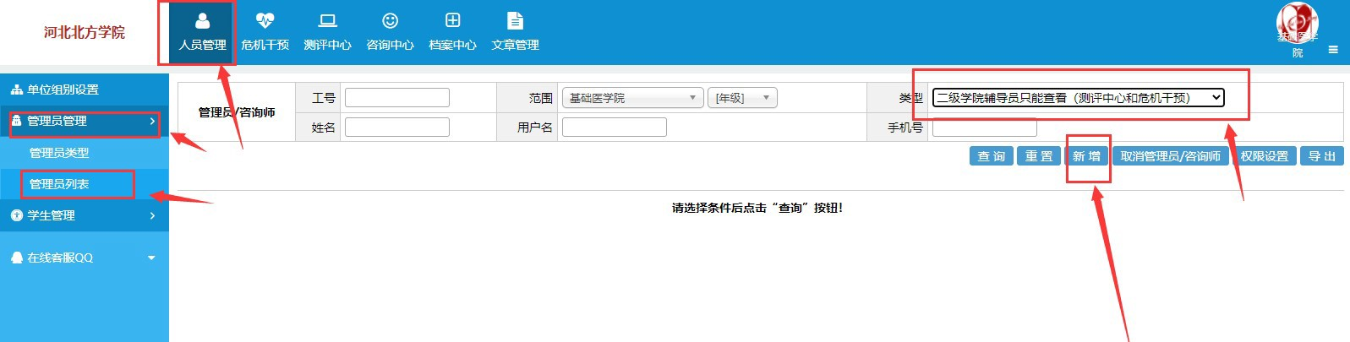

- 批量新增的路径
【人员管理】-【管理员列表】-选择【Excel 导入】，【下载模板】按照提示自己新建 excel 表格-为辅导员账号选择对应的 年级、班级-管理员类型请选择【二级学院辅导员】
院系 ID（与新增学生账号的信息相同）
年级 ID（与新增学生账号的信息相同）
管理员类型 ID 917

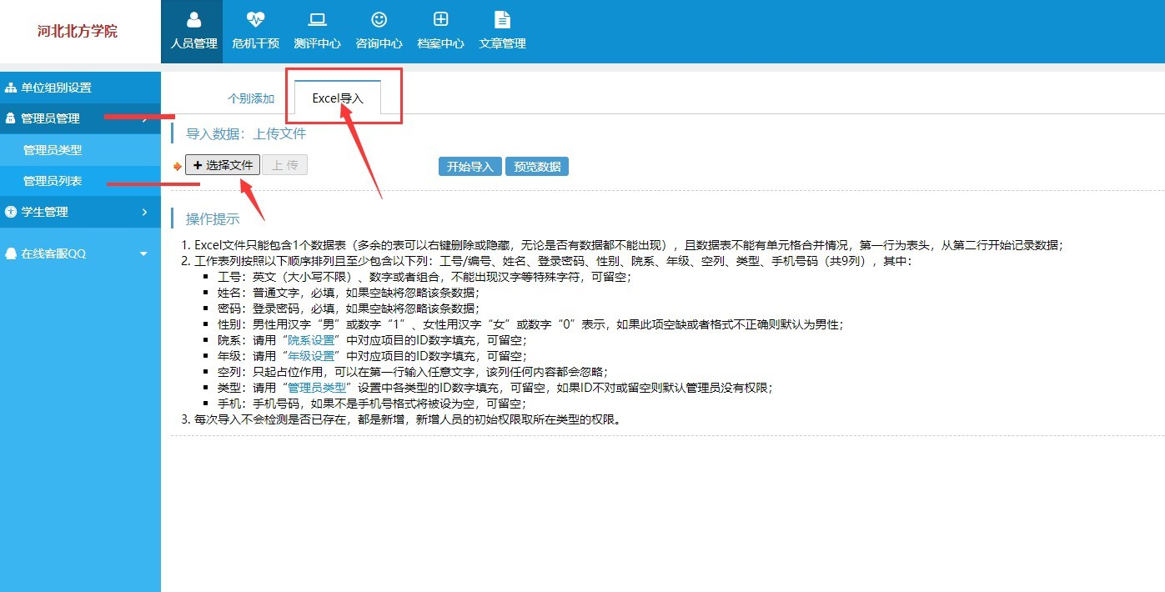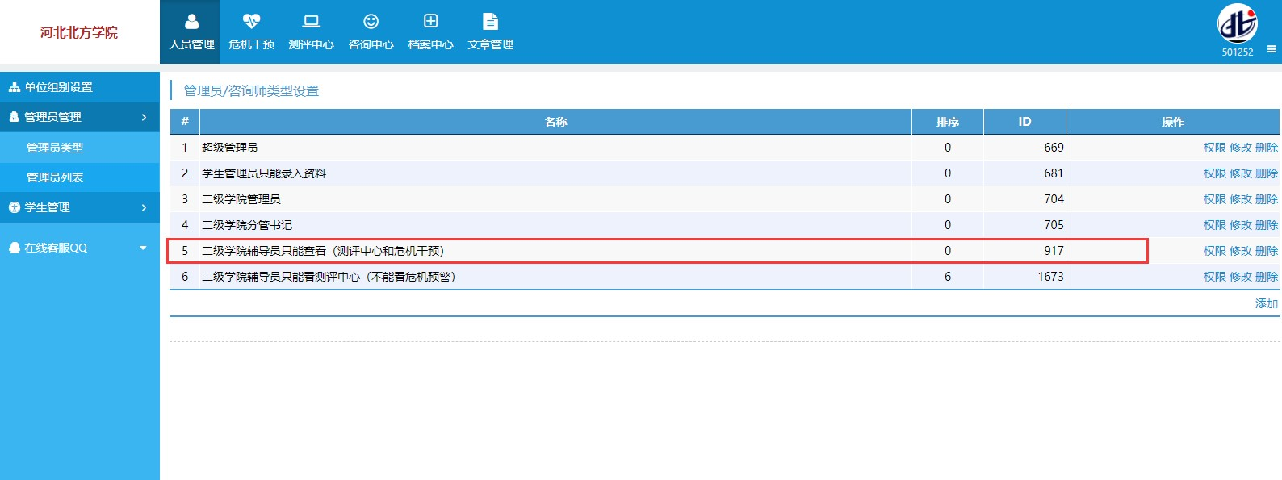

5. 测试结果查看
测试完成后，请主管副书记、学生科长、辅导员及时查看本学院（系、部）的学生数据，督促未测评学生尽快完成，并对【潜在风险】或【自杀风险】极高和较高的学生进行访谈评估，对危机严重的填写危机筛查与干预表，上报心理中心。

5.1 查看本学院已测--未测情况
操作路径
【测评中心】-【测试结果管理】-【查看未测情况】-选择相应的年级
（建议分年级查看、按专业or班级进行核对）
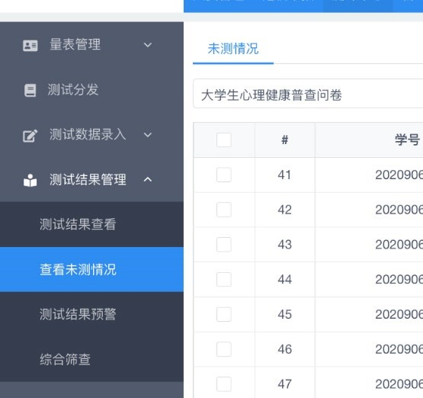
5.1.1 关于“系统中未测人数”与 “实际未测人数”，出入很大的问题：

可能原因1：【时间范围】设置错误
系统默认时间范围是最近七天，如果不更改，则系统只会显示在该时间段内进行过测评的学生。
请将系统默认的查询起止时间改为本次测试时间，如2022年秋季从2022-08-
12 开始——至今。
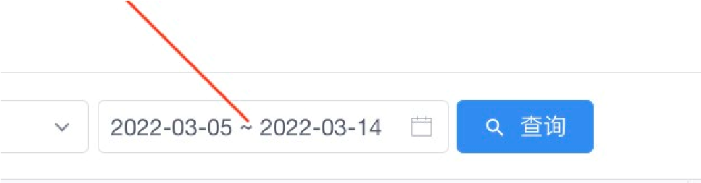
特别提醒：管理员进行所有后台筛选和查询等操作时，请注意设置恰当的【时间段】。

可能原因2：学生信息的归属单位不准确
例如，学生信息在录入时，只填到学院，未对应到正确的班级，则在查询时将导致与实际信息不符。建议二级学院管理员先修改学生基本信息，将其【批量转移】到准确的班级内。
另外，当学生转专业时，应及时更改学院。

5.2 查看本学院的高风险人数

操作路径：【危机干预】—【潜在风险评估】—选择合适的【时间段】
5.2.1 关于只能查询“正常“与”异常“人数，而查不到‘极高’ 和‘较高’ 风险人数的问题

原因：操作路径选择有误
自查统计表格中需填写的“极高”“较高” 人数，应在 【危机干预】——【潜在风险评估】模块中查看。注意将筛选时间范围更改为本次测试的时间段！
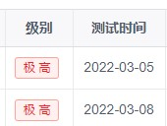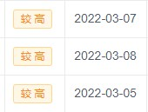
若您进入【测评中心】——【测试结果查看】 中查看，只能看到“正常”“异常”。
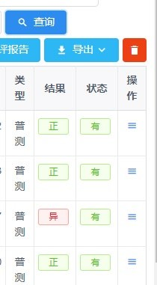
（一般来说，【危机干预】的极高人数+较高人数=测评中心的【异常人数】）

6. 导出团体报告

6.1 关于【潜在风险评估】与【自杀倾向评估】两种报告的区别
【潜在风险评估】是基于“大学生心理健康普查问卷” 得出的数据， “大学生心理健康普查问卷” 为全校普查问卷，测评基数是所有参测学生。
【自杀倾向评估】是基于“自杀倾向量表”统计得出的，测评基数是在“大学生心理健康普查问卷”中筛选出的小部分高风险学生。
当学生在“大学生心理健康普查问卷”中体现出“较高”和“极高“风险时，系统会自动向该生发放“自杀倾向量表”，进行二次评估。

6.2 如何导出本学院的【团体潜在风险评估报告】
- 操作路径：【危机干预】-【潜在风险评估】-选择【院系】-【年级】和
【测试时间】-点击【查询】
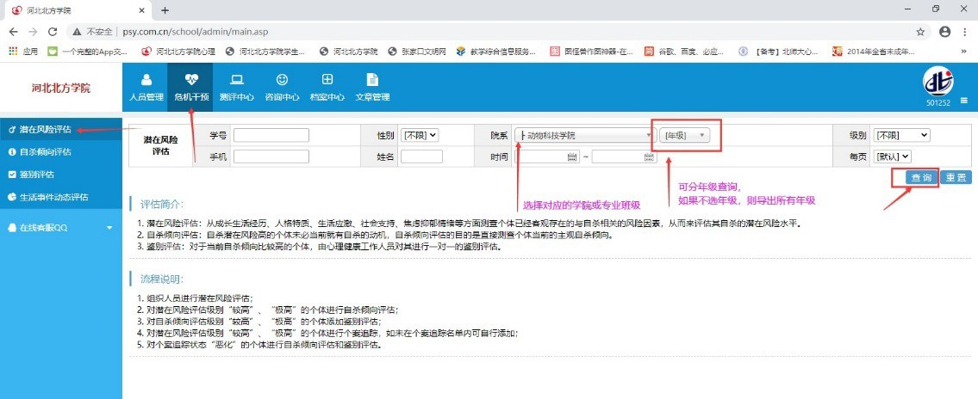

- 选中要导出的对象
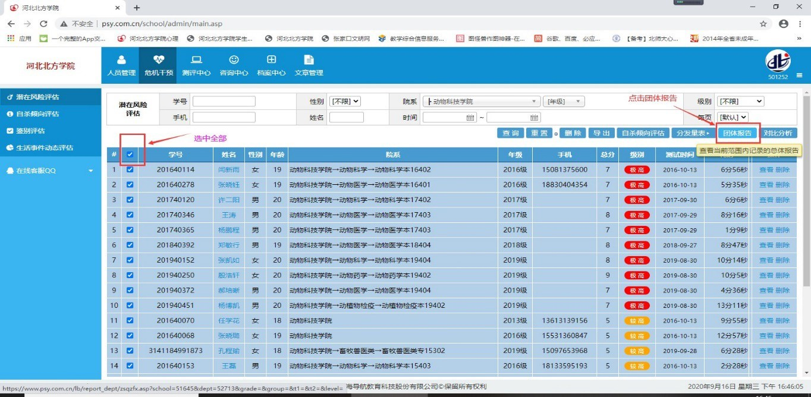

- 点击【导出团体报告】

⑤ 对于个别学生，可以分发自杀风险评估问卷，进一步测评。
⑥
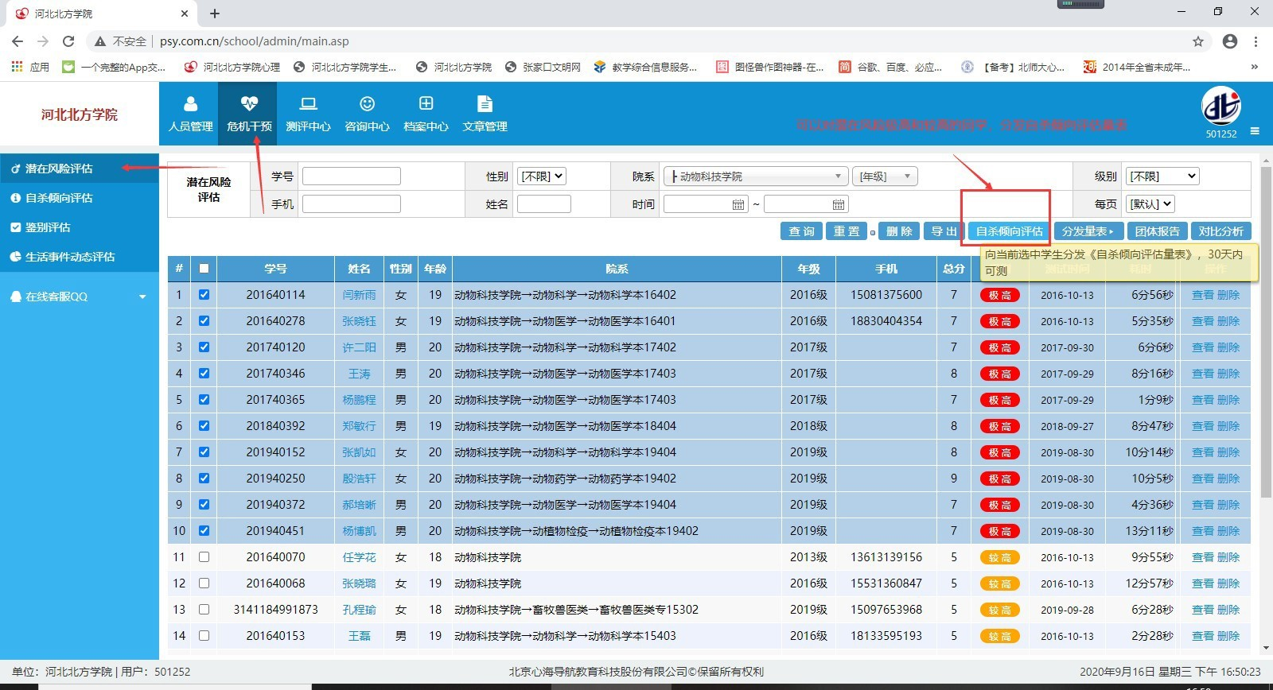

6.3 如何导出本学院的【团体自杀倾向风险报告】
操作路径：【危机干预】-【自杀倾向评估】--选择【院系】-【年级】和
【测试时间】-点击【团体报告】
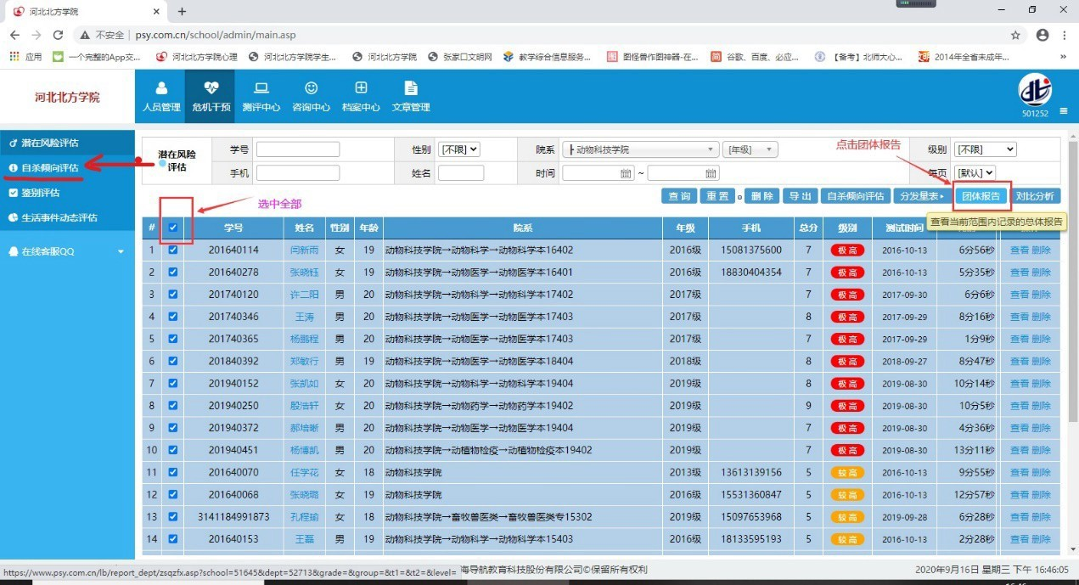
10

6.4 如何导出学生的个人测试报告

操作路径：
- 【测评中心】-【测试结果查看】-选择学院、年级、、时间范围（时间段建议清空）-【查询】

- 选择相应学生-【查看】-【导出个体报告】

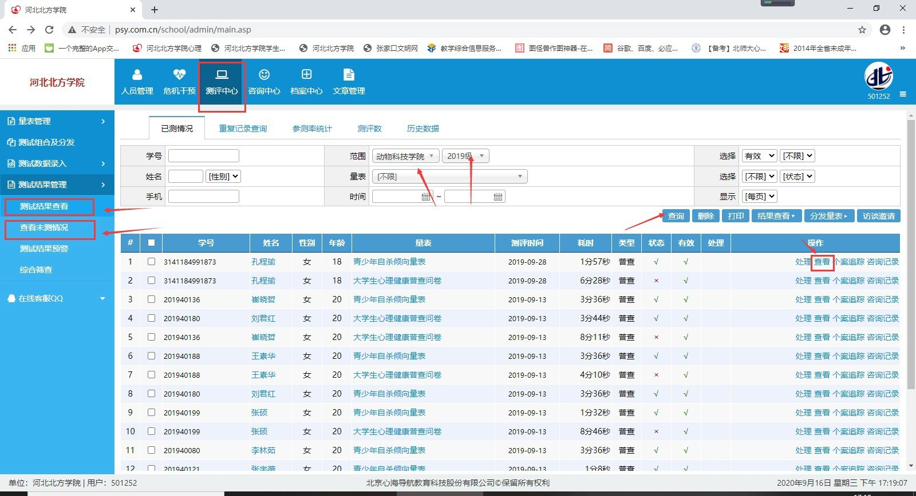

END

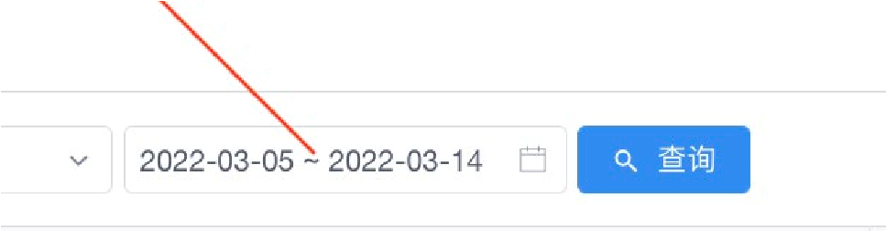
特别提醒：管理员进行所有后台筛选和查询等操作时，请注意设置恰当的
【时间段】。建议点击×，清空时间范围。

11

